Practica 5 DHCP

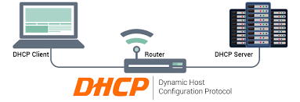

Carlos González Martín

2ºB de Grado Medio de Sistemas Microinformaticos y Redes

Las Naves Salesianos

Curso 2021-2022

Contenido

1. Que necesitamos 3

2. Windows 4

3. Linux 5

**Ilustraciones**

Ilustración 1: Powershell 4

Ilustración 2: buscamos si los roles están disponibles 4

Ilustración 3: Instalamos el rol DHCP 5

Ilustración 4: instalamos la herramienta del servidor 5

Ilustración 5: DHCP instalado 5

Ilustración 6: instalando dhcp en Linux 6

Ilustración 7: definimos el interfaz de red 6

Ilustración 8: Configuramos las ip en la maquina 6

Ilustración 9: reiniciamos los interfaces de red 7

Ilustración 10: Configurando el rango de direcciones 7

Ilustración 11: servicio reiniciado y ejecutándose 8

Ilustración 12: dirección ip asignada 8

# Que necesitamos

Para esta práctica necesitamos un Windows server en versión Core y un debían sin entorno

# Windows

Una vez instalado Windows server en versión Core escribimos PowerShell para entrar en la PowerShell

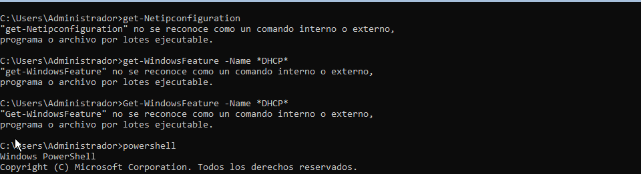

Ilustración : Powershell

Si no os funciona en mi caso tenemos que escribir powershell

Escribiremos los siguientes comandos para ver si estan los roles DHCP

get-windowsFeature -Name *DHCP*

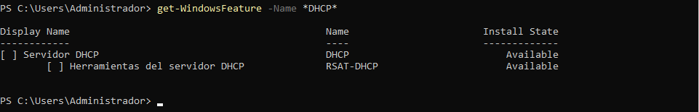

Ilustración : buscamos si los roles están disponibles

install-windowsFeature -Name DHCP -IncludeManagementTools

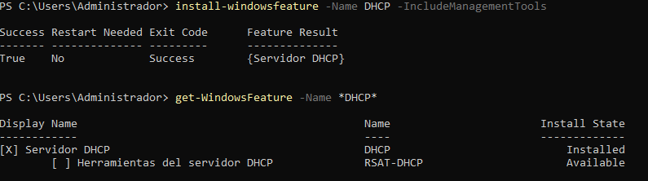

Ilustración : Instalamos el rol DHCP

como se puede ver en la ilustración vemos que las herramientas no se han instalado y lo que tenemos que hacer es en el comando donde pone DHCP escribir RSAT-DHCP

install-windowsFeature -Name RSAT-DHCP

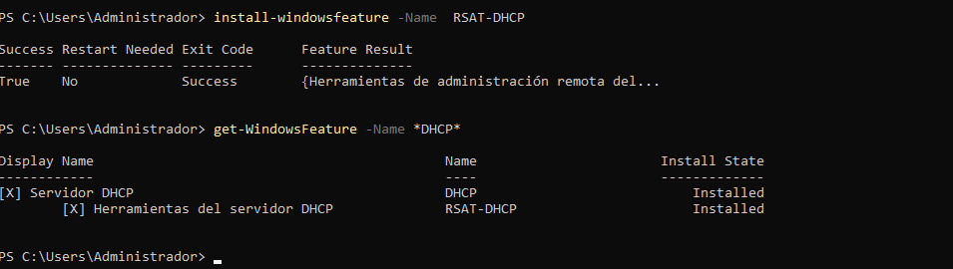

Ilustración : instalamos la herramienta del servidor

una vez que tenemos instalado el rol DHCP haremos un ámbito con el siguiente comando

add-dhcpServer4Scope -Name Carlos -StartRange 192.168.0.1 -EndRange 192.168.0.100 -subnetmask 255.255.255.0 -LeaseDuration 01:00:00 -State Active

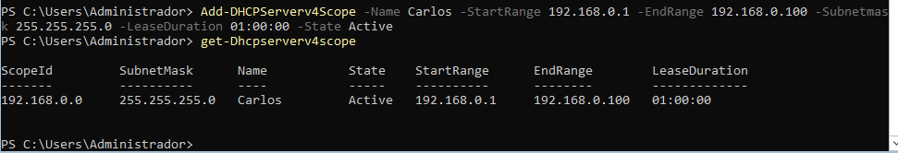

Ilustración : DHCP instalado

Ya tendríamos el dhcp instalado

# Linux

Ahora haremos esto en Linux para ello usaremos un debían 11 sin entorno grafico

Para instalar el servidor dhcp escribimos el siguiente comando:

Apt update ; apt install isc-dhcp-server

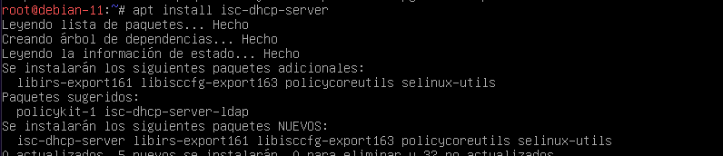

Ilustración : instalando dhcp en Linux

una vez hecho esto vamos a configurar los interfaces en el archivo:

# nano /etc/default/isc-dhcp-server

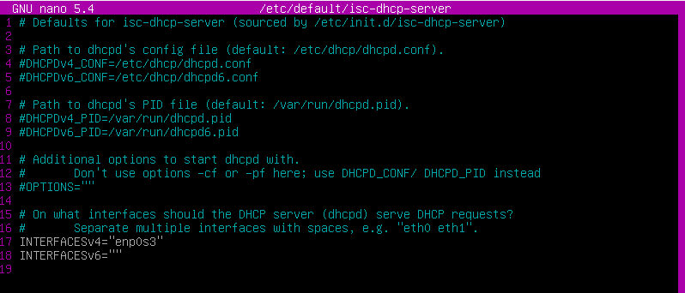

Ilustración : definimos el interfaz de red

aquí lo que hacemos es definir el interfaz por donde va a enviar los paquetes

No sin antes cambiar la ip del adaptador con el siguiente comando accederemos

# nano /etc/net work/interfaces

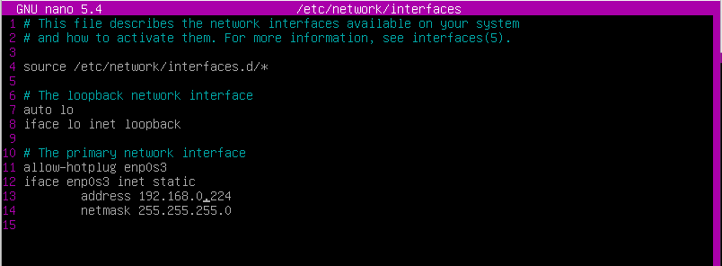

Ilustración : Configuramos las ip en la maquina

Ahora reiniciamos los interfaces de red

# service networking restart

# ifup enp0s3

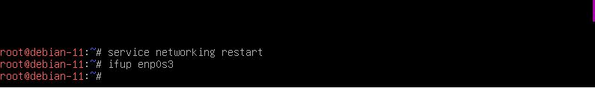

Ilustración : reiniciamos los interfaces de red

Luego vamos a crear un rango de direcciones en el siguiente archivo de configuración:

# nano /etc/dhcp/dhcpd.conf

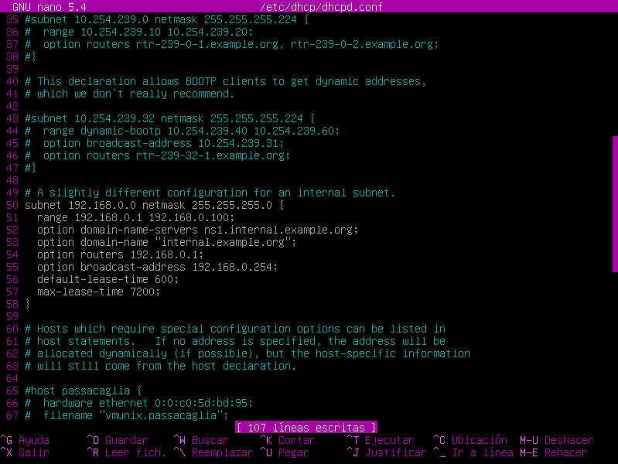

Ilustración : Configurando el rango de direcciones

una vez hecho esto vamos a reiniciar el servicio con el siguiente comando

# service isc-dhcp-server restart

# service isc-dhcp-server status

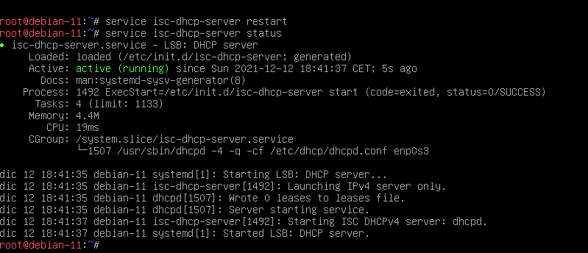

Ilustración : servicio reiniciado y ejecutándose

ahora veremos si esta bien configurado con un Windows XP

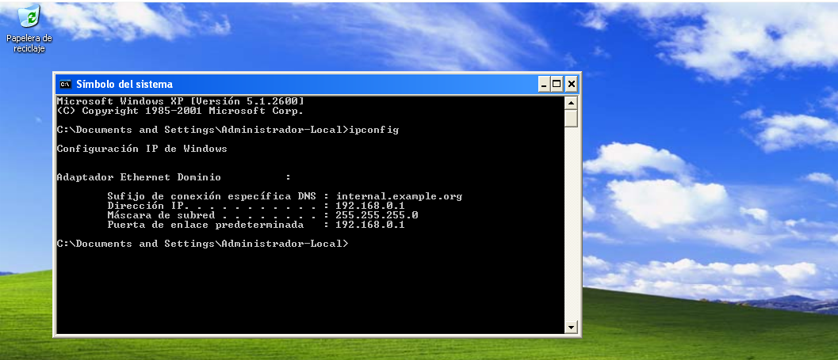

Ilustración : dirección ip asignada

Vemos que ha configurado correctamente la ip del servidor